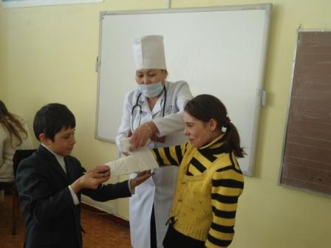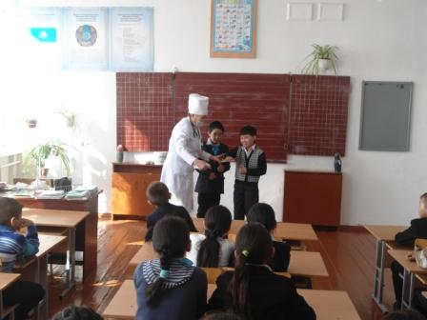

По СОШ № 56 в течение месячника с 1 по 30 апреля 2012 года по профилактике дорожно-транспортного и бытового травматизма медработник школы Капасова Р.С. проводила занятия по оказанию доврачебной помощи при травмах с учащимися 1-9 классов (охват 100%).

